Fleet Management – uživatelská příručka
Tato aplikace umožňuje evidovat vozidla, zadávat a evidovat opravy, evidovat dálniční známky, tankovací karty, škodní události, párovat doklady vozu jako přílohy k vozu. Tato funkčnost je přístupná administrátorům a automechanikům.
Uživatel vozidla vidí svůj vůz, včetně všech zadaných informací. Dále umožňuje uživateli zarezervovat si čas pro přezutí vozu.
Link na aplikaci (bude uveřejněna i na Intranetu COLSYS)
Fleet Management
Obsah
Prvotní přihlášení 1
Jak si Objednat přezutí pneu? 1
Informace o evidenci přiděleného firemního vozidla 2
Technologické pozadí 2

Prvotní přihlášení
po kliku na odkaz na aplikaci se tato otevře v prohlížeči a pokud jste vlastníkem vozu, budete vyzváni k povolení aplikace k použití Sharepointu a Outlooku pod vaším účtem.
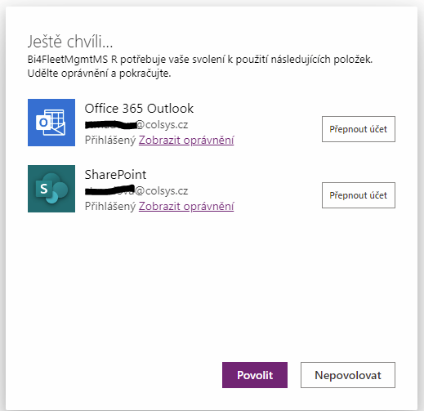
Po povolení uživatel vidí základní obrazovku se svým vozem (vozy)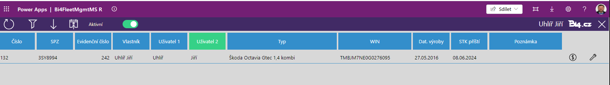
Jak si Objednat přezutí pneu?
Pro objednání přezutí pneu slouží ikonka kalendáře se šipkou, po kliku na tuto ikonu se zobrazí kalendář s obsazenými i volnými půlhodinovými časovými sloty pro objednání přezutí. Po kliku na časový slot si uživatel vybere svůj vůz k přezutí (zobrazí se jen váš) a po “odfajfknutí” je hotovo.
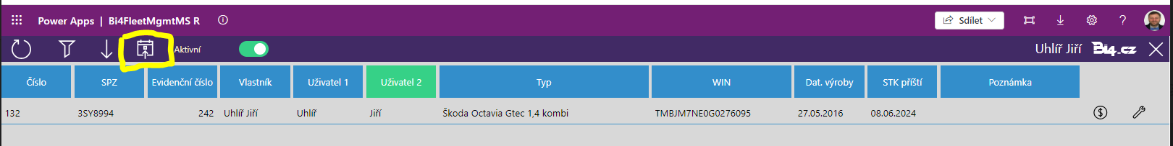
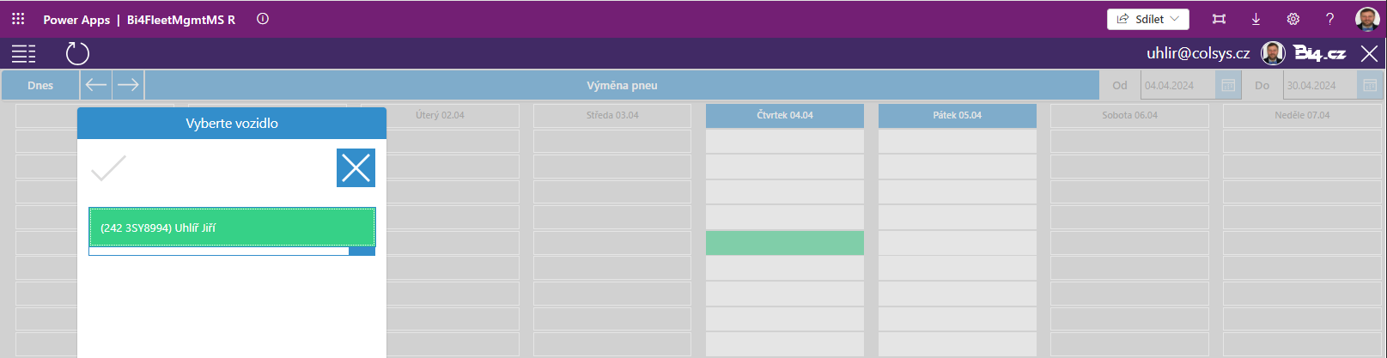

Informace o evidenci přiděleného firemního vozidla
Po kliku na vůz (z úvodní, prvotní obrazovky) se zobrazí detail vozu kde jsou vidět informace o voze a připojené doklady, v záhlaví je pak menu tvořené z ikonek
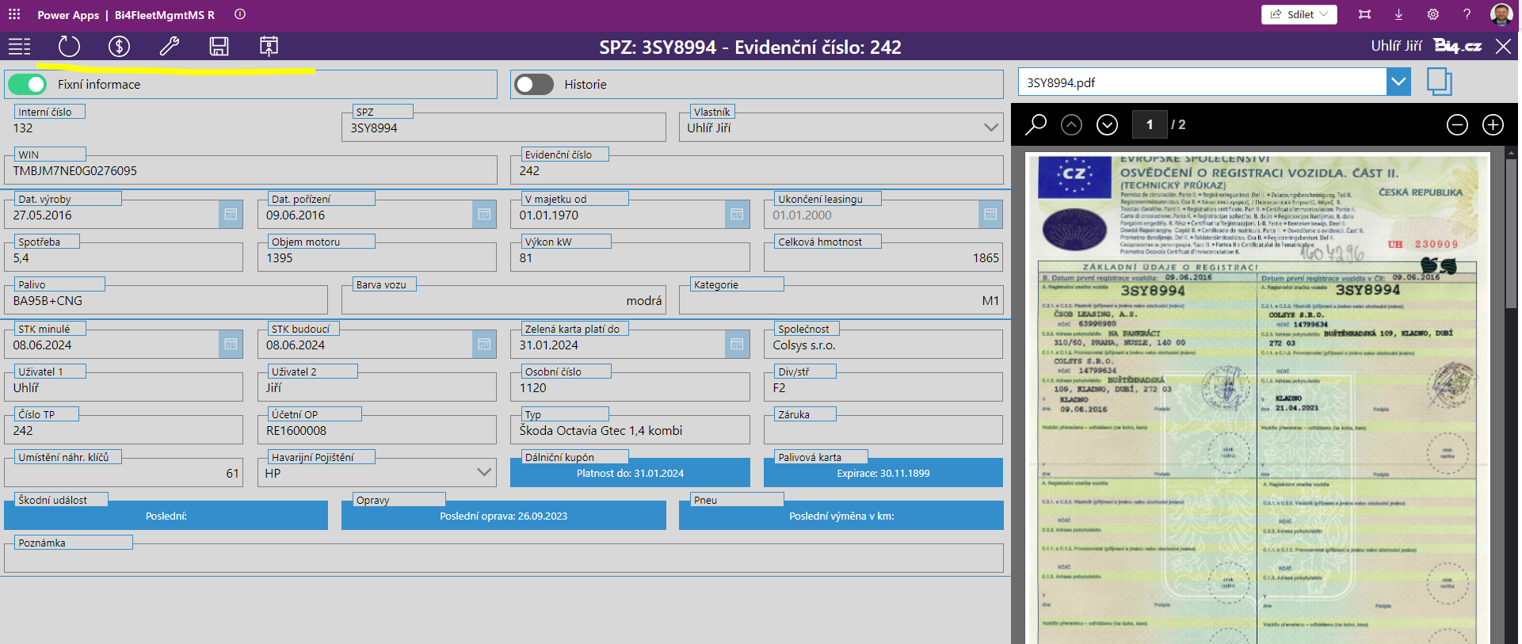
Ikonka dolaru  slouží k výpisu „finančních“ informací – tankovací karty, dálniční známky a škodní události
Ikonka montážního klíče  pak k výpisu provedených servisních úkonů a záznamy o přezutí vozu.

Technologické pozadí
Fleet management je aplikace napsaná v prostředí Microsoft365 pomocí PowerApps a data jsou uložena na Sharepointu.

